ブレイルセンスでのGmail使用について

ブレイルセンスにてGmailを使用する際、メールアドレス情報の設定に加えてパソコンを使ったGmailの設定を2か所変更する必要があります。
Gmailをブレイルセンスに設定する手順を説明します。

- Gmailアカウントの作成
パソコンなどを使ってGmailのアカウントを作成してください。インターネットでGmailと検索すれば新規アカウント作成のページが見つかります。
アカウントの作成方法については、GmailのWebページの案内をご確認ください。

既にGmailアドレスを取得している場合、同じアドレスを設定することも可能です。その場合新たなアカウントを作成する必要はありません。Gmailアドレスとパスワードをご準備のうえ、２へ進んでください。

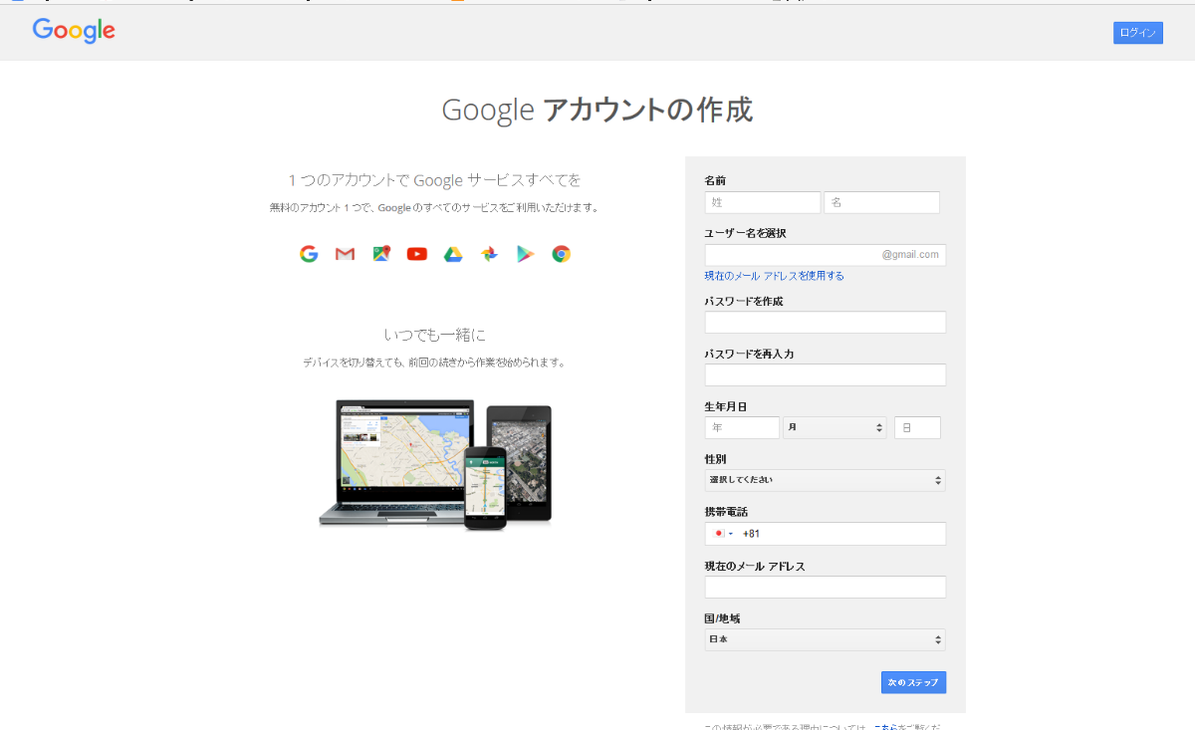

- Gmailアカウントをブレイルセンスに設定する
ブレイルセンスの電子メールにメールアカウントを登録します。以下手順です。
- 電子メールを実行してください。
- F2を押してメニューを開きます。次にしたスクロールを2回押し、「ツール」と表示したところでエンターを押してください。
- 「アカウントマネージャー」と表示されたらエンターを押してください。
- アカウント名が表示されます。F3を2回押して「登録」と表示したところでエンターを押してください。
- 「サーバの種類：手動」と表示されます。F3を押してください。
- 「アカウント名？」と表示されます。わかりやすい名前を付けてください。（自由に付けて構いません。例：センスGメール）入力したら下スクロールを押して次の項目へ移動してください。
- 「ユーザ名？」と表示されます。自分が送ったメールの差出人名に表示される名前を決めてください。（自由に付けて構いません。自分の名前やハンドルネーム、メールアドレスなど）入力したら下スクロールを押して次の項目へ移動してください。
- 「ユーザID？」と表示されます。Gmailのアドレスを入力してください。
- 「パスワード？」と表示されます。Gmailのパスワードを入力してください。
- 「電子メールアドレス？」と表示されます。Gmailのアドレスを入力してください。
- 「使用するメールサーバー:POP3」と表示されます。下スクロールを押してください。
- 「pop3サーバー？」と表示されます。
pop.gmail.com
と入力してください。入力したら下スクロールを押して次の項目へ移動してください。
- 「smtpサーバー？」と表示されます。
smtp.gmail.com
と入力してください。入力したらF3を押してください。
- 「詳細設定」と表示されます。エンターを押してください。
- 「受信にSSLを使う」チェックボックスが表示されます。スペースキーを押して、チェックの状態にしてください。チェックにしたら下スクロールを押して次の項目へ移動してください。
- 「pop3ポート番号？995」と表示されます。変更不要なので下スクロールを押して次の項目へ移動してください。
- 「smtp暗号化方式：ない」と表示されます。スペースキーを押してSSLに設定を変更してください。次に下スクロールを押して次の項目へ移動してください。
- 「smtpポート番号？465」と表示されます。設定変更不要です。F3を3回押して「確認」と表示されたらエンターを押してください。
- 「詳細設定」と表示されたら、F3を1回押してください。「確認」と表示されたらエンターを押してください。
- 以上でメールアカウントの設定は完了です。「アカウント名：＊＊＊＊＊＊（設定したアカウント名）」が表示されます。F4を押してINBOX（受信ボックス）に戻ってください。
- テストメールを送ります。Enter-w（新規メール作成）を押してください。
- 「宛先」と表示されます。今設定したメールアドレスを入力してください。入力した「本文」と表示されるまでF3を押してください。
- 「本文」と表示されたらなんでもよいので文字を入力してください。
- 本文入力が完了したら、Enter-s（メール送信）を押してください。メール送信を実行します。
- 正しくメールアドレスが設定されていて、インターネットに繋がっている状態でもエラーが表示されます。
- エラーの原因はGmailの設定にあります。次はパソコンからGmailの設定を変更します。

- Gmailをパソコンから開いて設定を変更する
  - POPを有効にする
Gmailをパソコンから開くと以下のような画面が表示されます。赤丸の設定マークをクリックしてください。
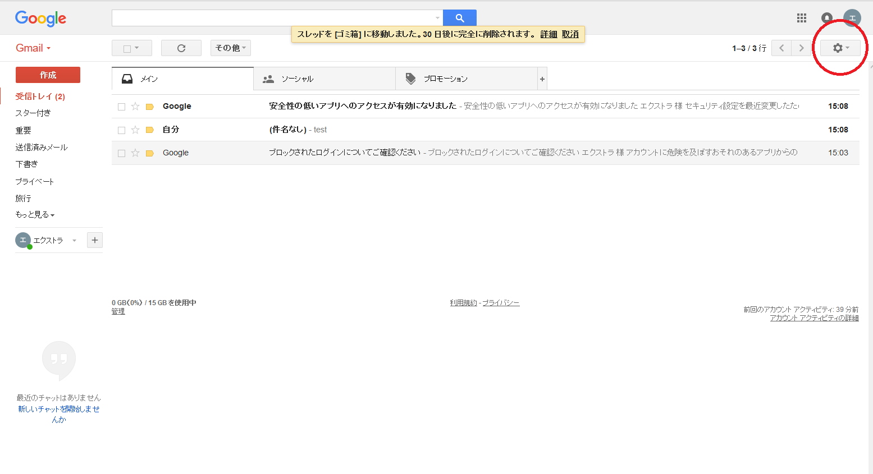

次に設定をクリックしてください。以下の画面に切り替わります。
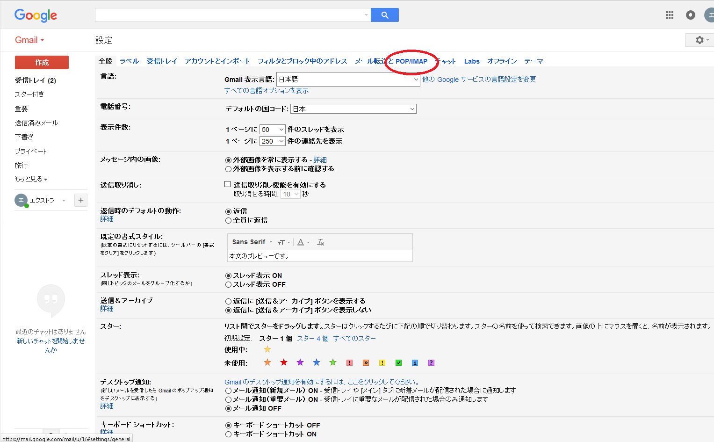

POP／IMAPをクリックしてください。以下の画面に切り替わります。
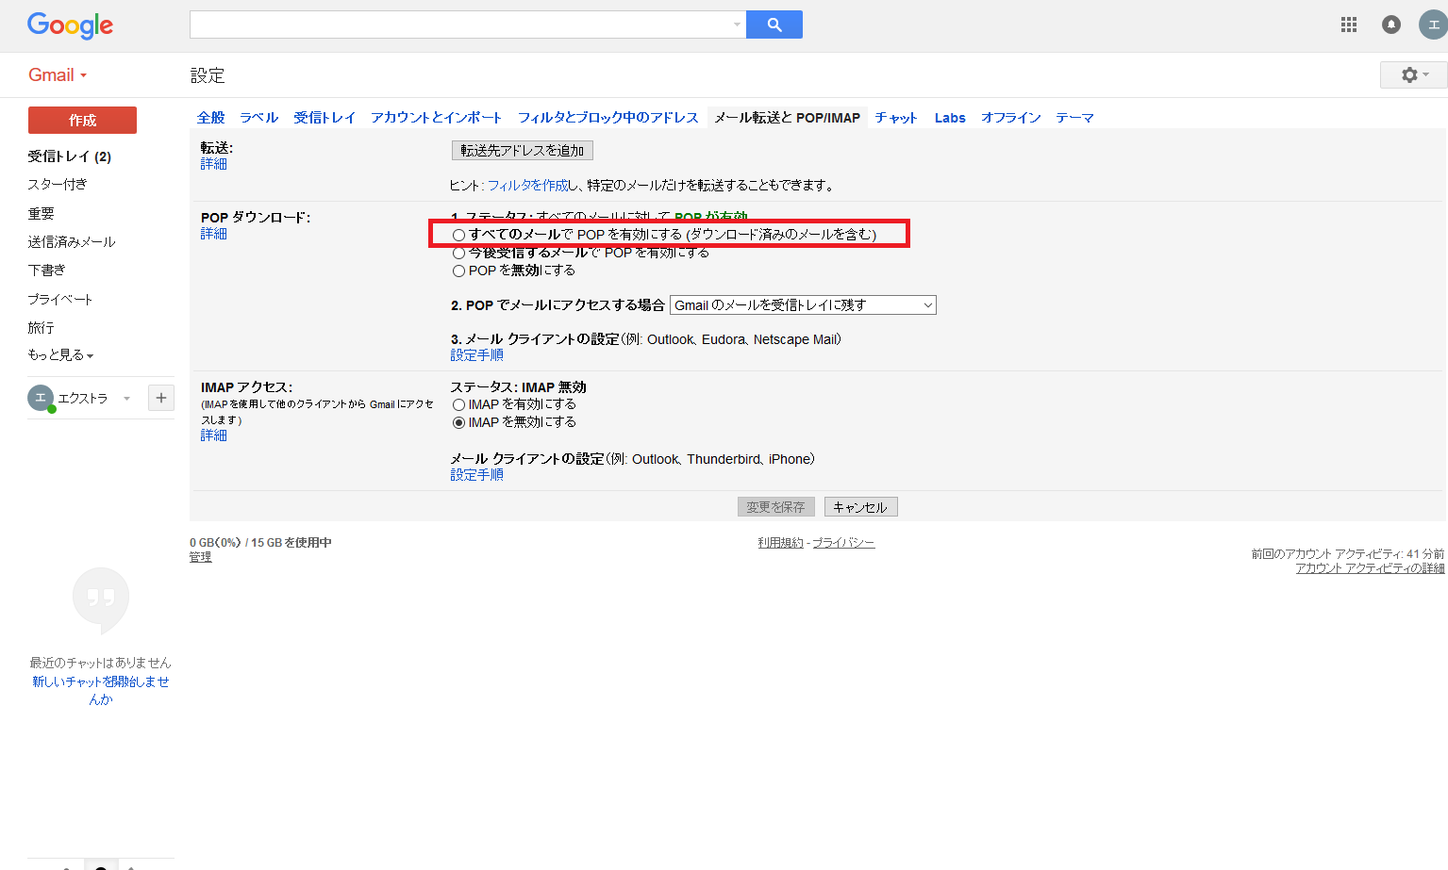

すべてのメールでPOPを有効にする。をクリックして設定を保存してください。
次に「受信トレイ」をクリックしてメール一覧に戻ってください。次はセキュリティレベルの設定を行います。

  - セキュリティレベルを低にする
受信ボックスのメールを確認してください。
以下の様に「ブロックされたログインについて」のメールが届いていますでしょうか？
届いていない場合、センスのメール設定が正しく設定されていない可能性が高いです。各情報に打ち間違えが無いか確認して、再度テストメールを送ってください。
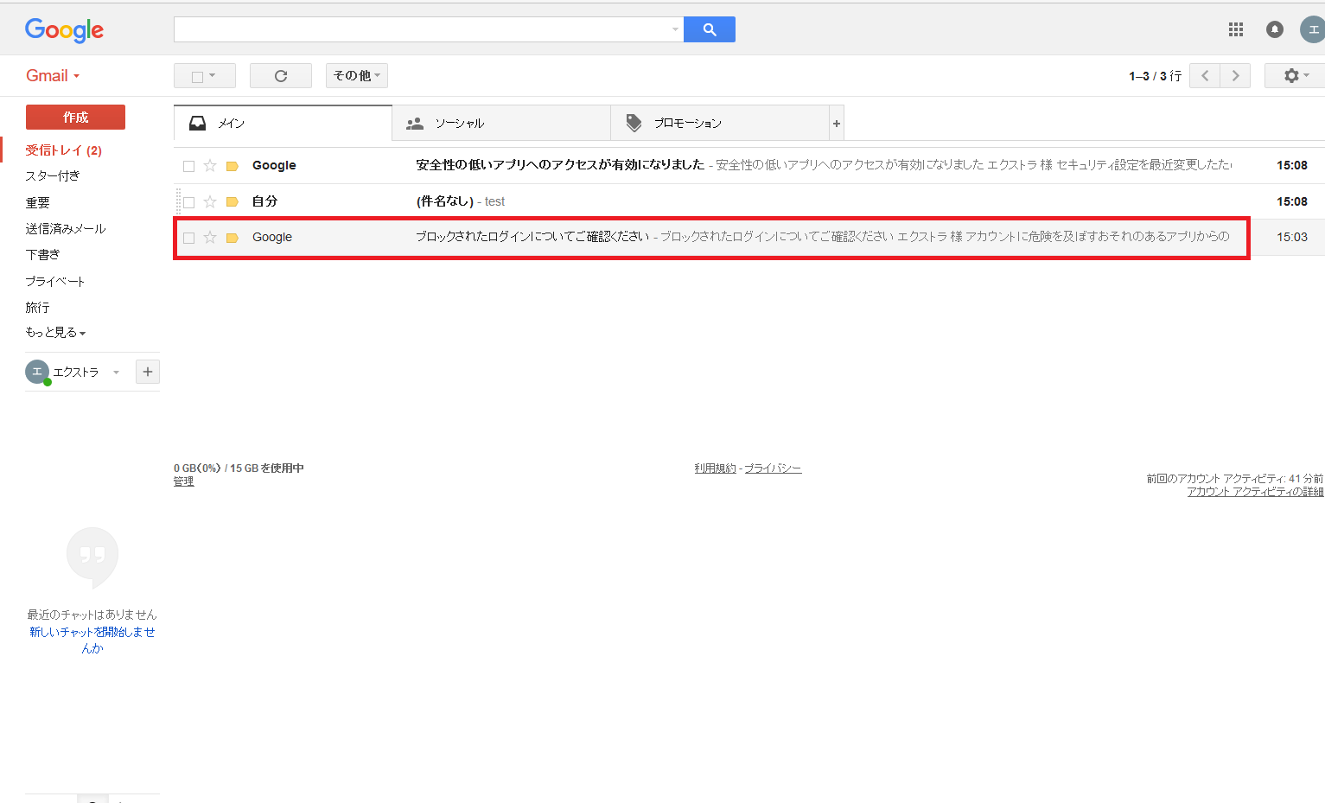

「ブロックされたログインについて」のメールが届いているのであればメールを開いてください。
以下の画面が表示されます。

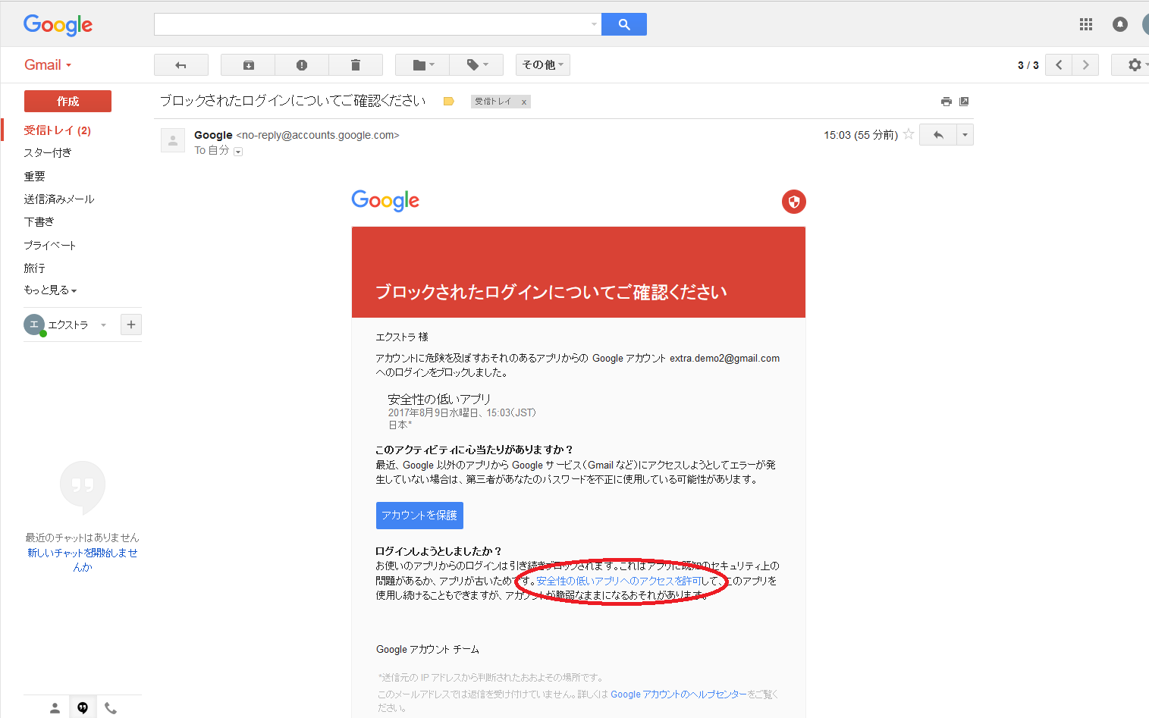

青字で「安全性の低いアプリへのアクセス許可」と書いてある部分をクリックしてください。次のような画面が表示されます。

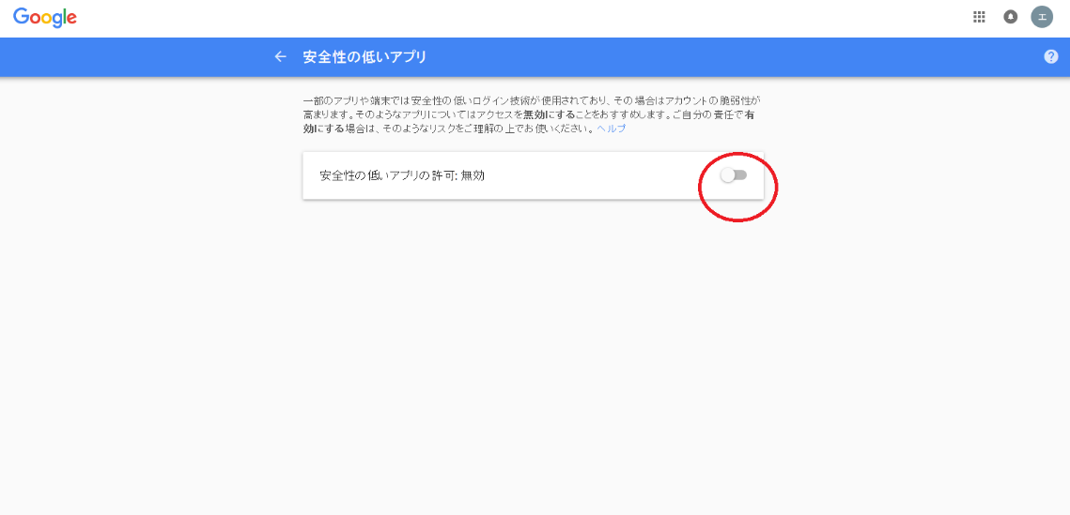

「安全性の低いアプリ設定 無効」となっているので赤丸の位置をクリックして有効に切替てください。
有効になれば設定完了です。

再度ブレイルセンスからテストメールを送ってください。
設定項目の入力に間違いがなければ、送受信が可能になります。

